

**Cinemagic**

**ETAPA Nº 1 DEL PROYECTO INTEGRADOR**

**Materiales y procesos II**

**Prof. Joaquín Molinos**

**2023 – 2do cuatrimestre**

**Clara Gomez Kelly**

**Licenciatura en diseño**

**0126538**

Relevamiento

Guía de Trabajos Prácticos

Trabajo Práctico 1:

Relevamiento

Consigna:

Seleccionar o crear una cadena de cines o plataforma de películas y series por streaming (por ejemplo, Hoyts, Cinépolis, Netflix, Star+) como temática para el desarrollo de sitio web a trabajar durante el cuatrimestre.

Realizar en formato diseñado basado en la temática una ficha de información de la misma, con la siguiente información:

➢ Nombre de la cadena de cines o plataforma de streaming.

➢ Año de inauguración.

➢ País o países donde tiene mayor impacto.

➢ Películas y géneros y destacados.

➢ Principales películas, series o creaciones (imágenes y descripciones).

➢ Describir el factor diferenciador de la cadena u plataforma de streaming.

➢ Incluir imágenes relevantes de películas de agrado.

➢ Adjuntar links sobre páginas web relacionadas ya sea de la competencia o películas de fandoms.

➢ Analizar al menos 3 (tres) de esos links, ventajas y desventajas de su diseño, etc.

➢ Análisis de Audiencia. Describir cual es el público objetivo de la futura página, nivel de educación, nivel informático, etc.

➢ Sistema Iconográfico. ¿Qué sistema de iconos podría utilizar para la futura página?, dependiendo esto de a quién va a ir dirigido el sitio y de todo lo investigado en este TP.

Forma de presentación:

Trabajo práctico de presentación individual. Presentación en soporte digital.

Rótulos y carátulas según normas de presentación DC.

El T.P. deberá ser entregado en los siguientes formatos.

Digital en formato .pdf en un cd con carátula de la universidad.

Fecha de Pre-entrega:

Lunes 14 de agosto de 2023.

Fecha de Entrega:

Lunes 14 de agosto de 2023

Quienes no realizaran la entrega por ningún medio en la fecha estipulada, no tendrán aprobada dicha instancia debiendo entregar la siguiente clase el trabajo y recuperando la instancia en la fecha pautada según cronograma de la universidad.



* Cinemagic, fundada en 1998, es la tercera cadena cinematográfica de México, con 73 salas en todo el país.
* Opera en diversas ciudades del país, con una presencia más fuerte en el noreste de México. Tienen múltiples ubicaciones en estados como Nuevo León, Coahuila, Tamaulipas y otros.
* Su objetivo es acercar el cine y su cultura a todos los mexicanos, brindándoles la experiencia del cine a un costo accesible, por debajo de los precios que ofrecen las grandes cadenas que dominan el mercado en México. Buscan atender a las comunidades desatendidas. Este es su diferencial.
* Al igual que otras cadenas de cines, Cinemagic proyecta una variedad de películas de diferentes géneros y estrenos, brindando a los espectadores opciones para disfrutar de una experiencia cinematográfica. Ofrece salas de cine con diversas capacidades y formatos de proyección, como 2D y 3D. También podría ofrecer opciones especiales como salas VIP o salas con tecnología de sonido envolvente.

**Página web actual**: <https://www.cinemagic.com.mx/Browsing>

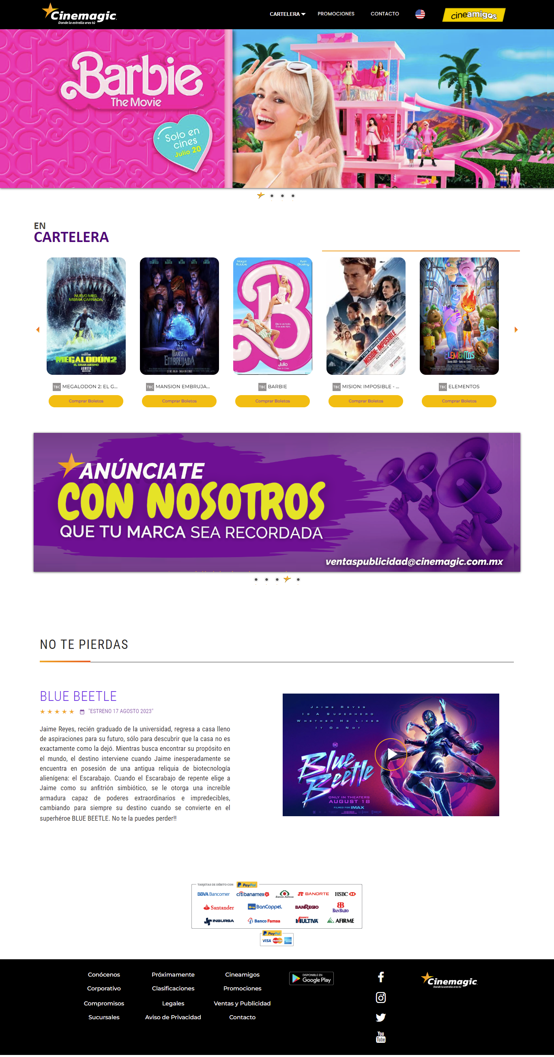

**Películas destacadas**

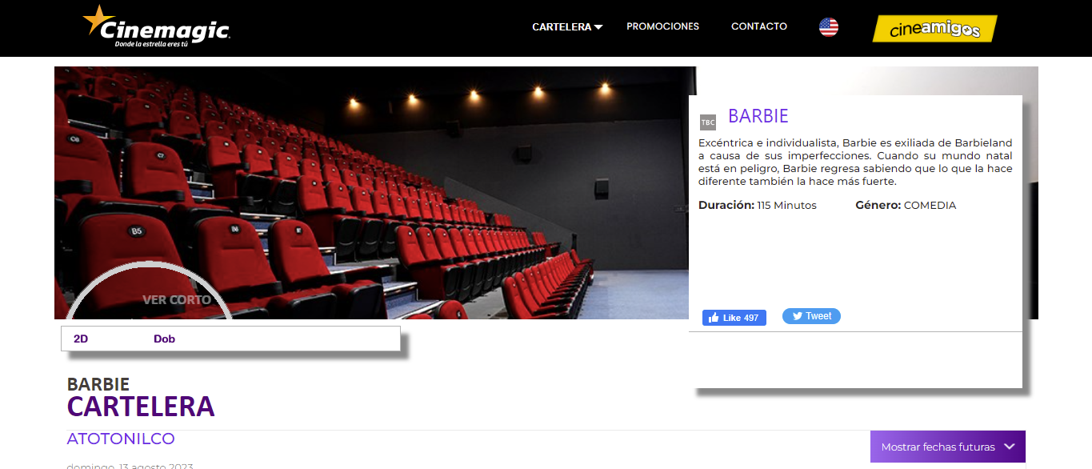

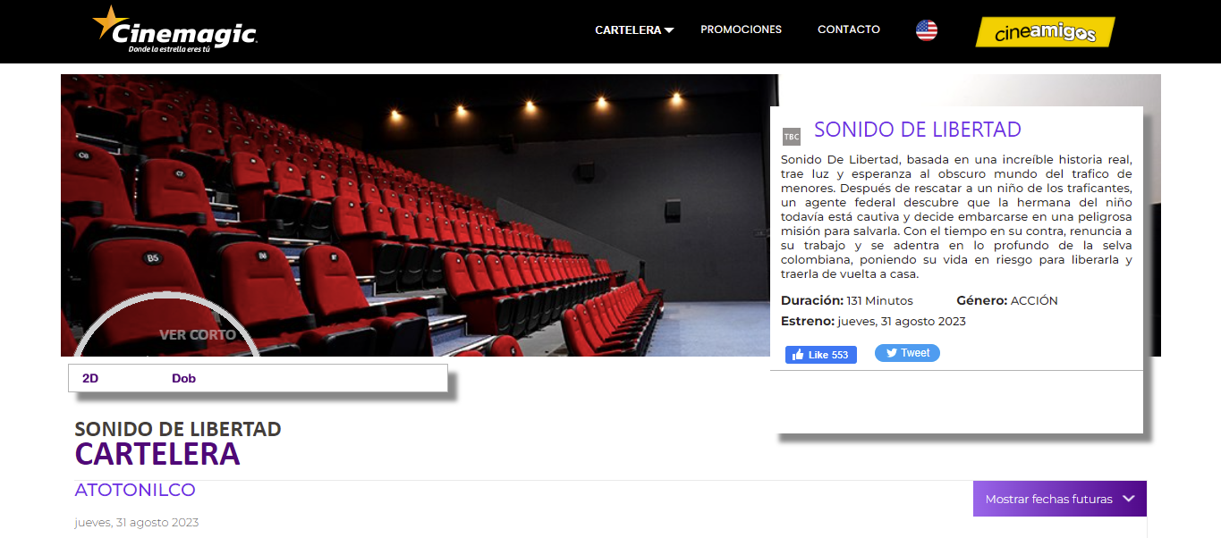

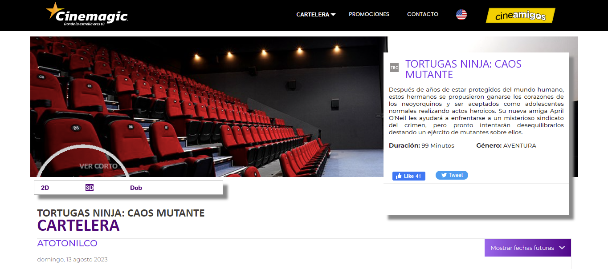

**Competencia**

Cinemagic no solo compite con las cadenas más grandes y consolidadas como Cinépolis y Cinemex, que tienen una amplia presencia en todo el país, sino que también con otras cadenas más pequeñas o regionales tales como CineBox y CineStar.



<https://www.cinepolis.com.ar/>

**Ventajas**:

* Completa e intuitiva
* Buena calidad de imágenes
* Todas las películas disponibles en la página principal
* Fácil de navegar
* Prolijidad en el footer

**Desventajas**:

* Iconos con poco color
* Navegador escondido
* Página inicial sobrecargada de información

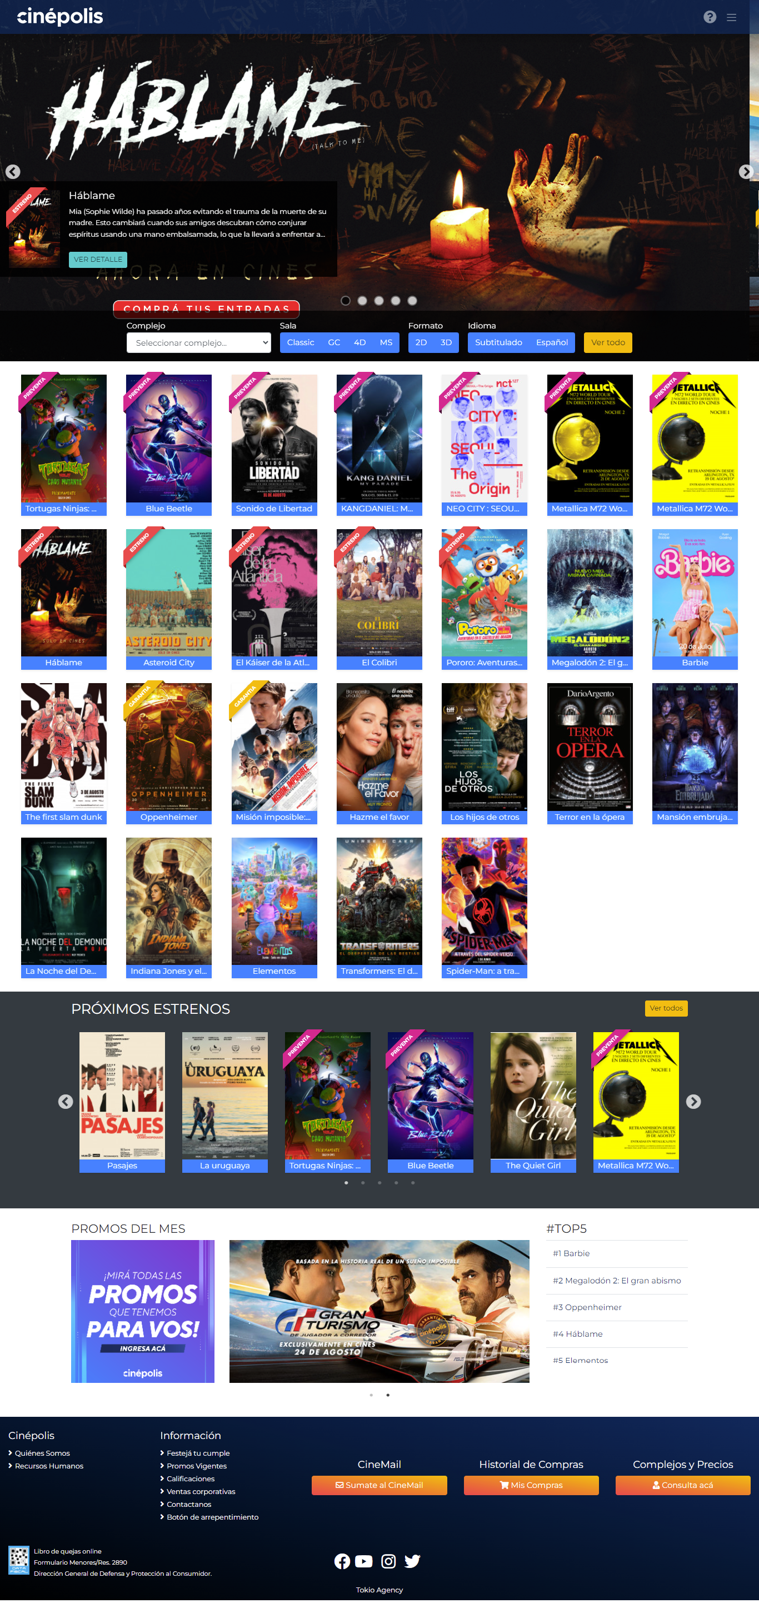



<https://cinemex.com/>

**Ventajas**:

* Buena estética de página con los bordes redondeados
* Buena distribución de elementos
* Opción de buscador
* Utilización de roll over

**Desventajas**:

* Mala elección de íconos
* Footer largo y desorganizado
* Poco color, se podrían aprovechar los colores del logo para la estética de la página.

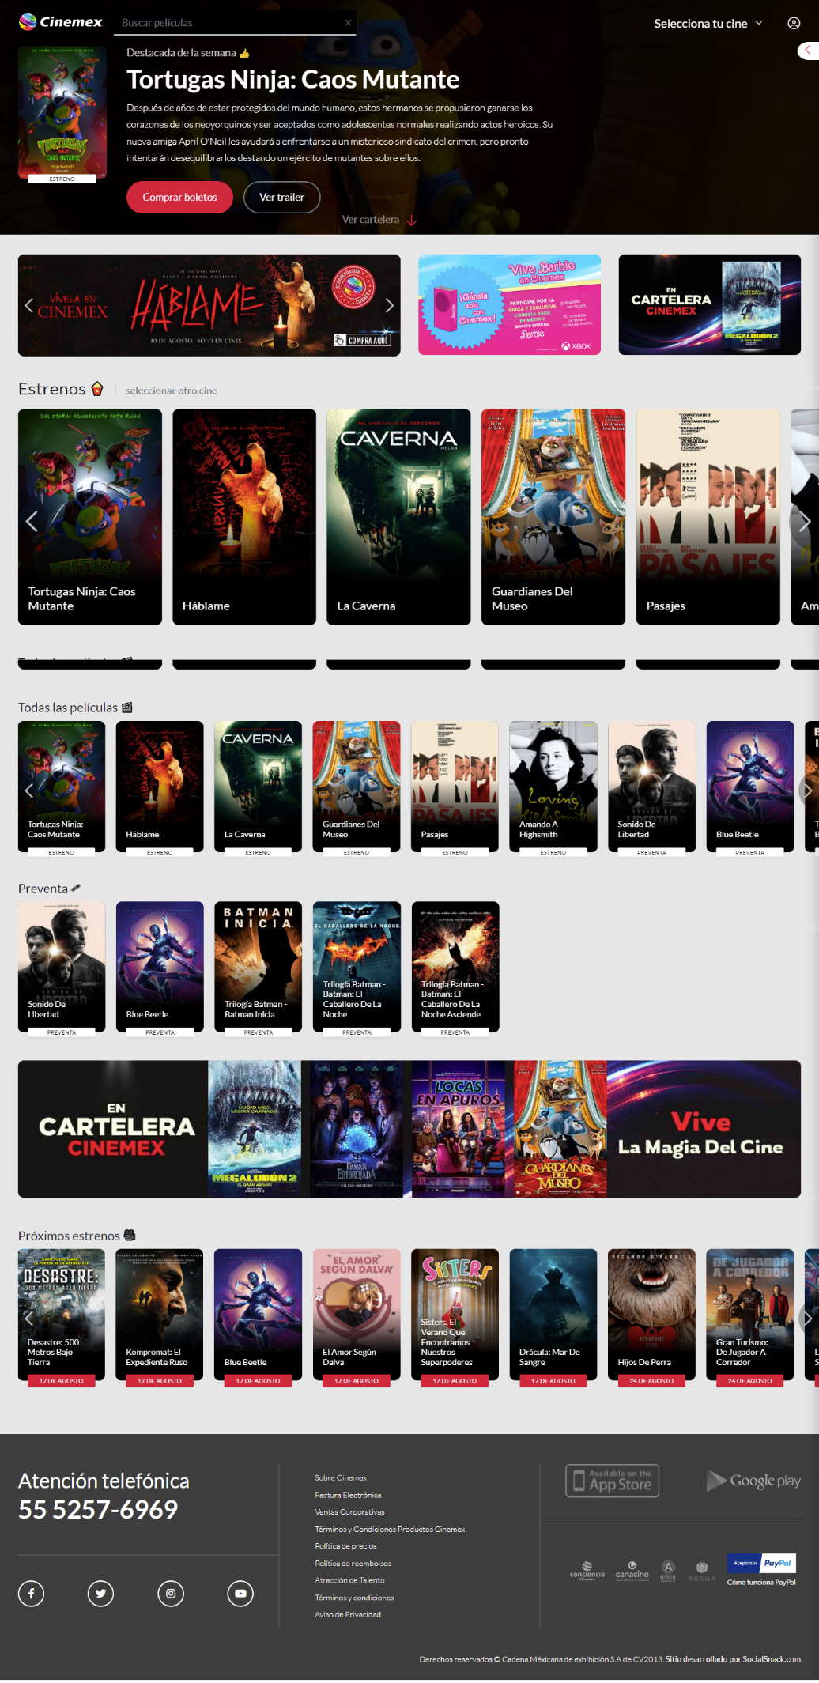



<https://www.cinebox.mx/>

**Ventajas:**

* Simple
* Colores que llaman la atención

**Desventajas:**

* Desorganizado
* Mucha información en una sola pagina
* Estática
* Falta de desarrollo en el footer

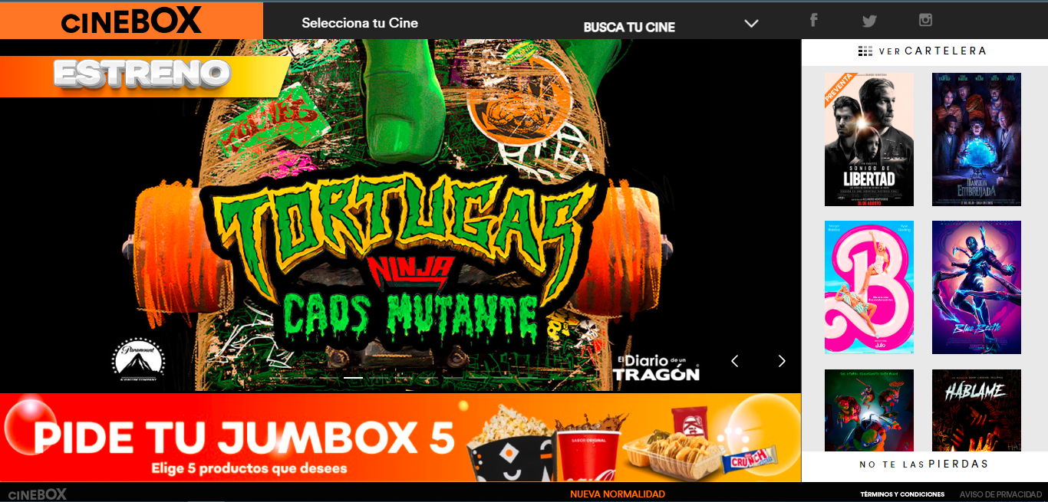

**Futura página**

* Público objetivo: Adolescentes y adultos (15 a 70 años)
* Nivel educacional: Secundaria y superior
* Nivel informático: Básico
* Objetivo del sitio: Proporcionar información detallada sobre películas en cartelera, horarios, precios, promociones especiales, detalles sobre los formatos de proyección con una estética simple y organizada.
* Sistema iconográfico: busco incorporar iconos sencillos en el diseño de mi página, principalmente en el header y en el footer. A continuación, ejemplos de la estética de los iconos.

